~2022-04-01新片上映预告~

近期预计上画新片7部，其中国产片4部、进口片3部，国产片中，改名的4部，换主的1部，这批影片从获取公映许可到确定排期平均8.6个月，从备案到排期平均超过3.0年。

2022年04月01日，又一批电影排期上映，从获取公映许可到排期上映平均8.6个月，从备案到上映平均3.0年。其中，国产片有4部，进口片有3部。国产片中，改过名字的有4部，换过第一出品单位的有7部，修改后才通过备案的有0部，题材排名前五的分别是科幻、传奇、传记、冒险、剧情、爱情。

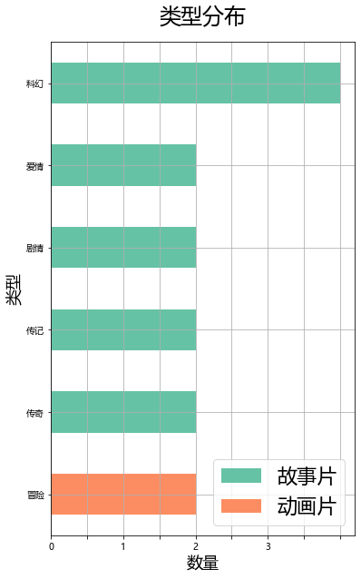

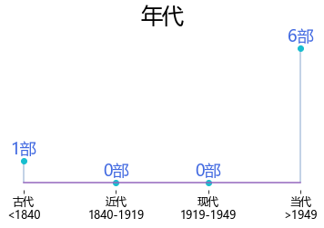

怀胎最久的影片是《月球陨落》，从备案到排期公映超过nan年，名字从《None》进化成了《月球陨落》。

坚守了3年以上的影片还有《青花马》。

国产片中，ContentAI分析识别出0部上市影视公司关联项目。

看图识新片。

[1]_____________



《月球陨落》  
类别：故事片  
上映日期：2022-03-25  
主演：哈莉·贝瑞、帕特里克·威尔森  
导演：罗兰·艾默里奇  
类型：科幻  
国别/地区：美国



[2]_____________



《密室逃生2》  
类别：故事片  
上映日期：2022-04-02  
主演：玛丽亚·梅尔尼克  
导演：亚当·罗比特尔  
主要角色：佐伊  
类型：科幻  
国别/地区：美国



[3]_____________



《我就是那大侠》  
类别：故事片  
上映日期：2022-04-01  
获得公映许可至今21.0个月，备案至今超过3.0年  
主演：于洋、张伟夫、洛晨舒  
导演：原雅轩  
编剧：胡昌国  
编剧的其它作品：《90四侠之正义侠》、《荔枝侠》  
主要角色：习武、赵大爷  
类型：剧情  
国别/地区：中国  
第一出品单位：河南省中原文化软实力研究院  
原备案单位：河南省中原文化软实力研究院、华颂影视（北京）有限公司、大志影业有限公司、河南立事影业有限公司、河南艺海梦缘文化传播有限公司



[4]_____________



《精灵旅社4：变身大冒险》  
类别：动画片  
上映日期：2022-04-03  
主演：布赖恩·哈尔、安迪·萨姆伯格  
导演：德⾥克·德莱蒙  
主要角色：约翰尼、梅菲斯、德古拉、南美雨林  
类型：冒险  
国别/地区：美国



[5]_____________



《石狮之舞》  
类别：故事片  
上映日期：2022-04-08  
获得公映许可至今21.0个月，备案至今超过3.5年  
主演：熊彦鑫、沈保平、齐浠⼉  
导演：唐枫  
编剧：陈斐然  
主要角色：卢学英  
类型：传记  
国别/地区：中国  
第一出品单位：云响天歌（北京）影视文化有限公司

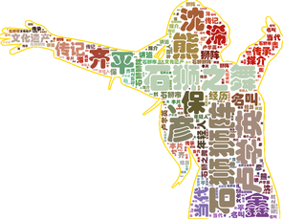

[6]_____________



《英雄武松》  
原备案片名：《武松之英雄本色》  
类别：故事片  
上映日期：2022-04-12  
获得公映许可至今11.0个月，备案至今超过1.2年  
主演：尹聪、孙梓毓、祝延平  
导演：梁邦辉  
编剧：梁邦辉  
编剧的其它作品：《武松之少年英雄》、《左手爱》  
主要角色：武松、柳奇峰、柳乘风、萧观音、郭涵义  
类型：传奇  
国别/地区：中国  
第一出品单位：郓城骏泽影视传媒有限公司



[7]_____________



《青花马》  
类别：故事片  
上映日期：2022-04-22  
获得公映许可至今7.0个月，备案至今超过4.4年  
主演：完颜⽻珊、次真、⽩洁  
导演：唐突  
编剧：唐突  
编剧的其它作品：《悬崖下72小时》、《曹羽田的十四天》、《红军沟的故事》、《雪牦牛》、《夜幕降临》  
类型：爱情  
国别/地区：中国  
第一出品单位：青海大唐文化产业集团有限公司



ContentAI结合自主调研及多方大数据比对，通过分析、建模，提炼关键信息。备案与公映许可证信息来自中国国家电影局 China Film Administration, 官方网址 http://www.chinafilm.gov.cn/chinafilm 。  
  
公映许可证公示信息来自中国电影数据信息网 China Movie Database, 官方网址 https://www.zgdypw.cn/ 。

点击阅读原文查看本期ContentAI新片预览详表。